ПРОЕКТИРОВАНИЕ ИКТ-ТЕХНОЛОГИЙ В ОБРАЗОВАТЕЛЬНОМ ПРОЦЕССЕ

М. Н. Соловьева,
МАДОУ «Плазненский детский сад №2»,
Воспитатель
рп. Полазна, Пермский край

Инновационные технологии в ДОУ в работе воспитателей — применяемые работниками дошкольных образовательных учреждений новейшие приемы организации образовательного процесса, которые положительно влияют на обучаемость, способствуют повышению эффективности методик обучения и воспитания детей, интенсивному развитию интеллекта в дошкольном возрасте.
Виды инновационных педагогических технологий в ДОУ
Характером применяемого инструментария (методик, техник, программных и технических средств) определяется специфика воспитательной модели, в зависимости от которой выделяют различные виды инновационных технологий:
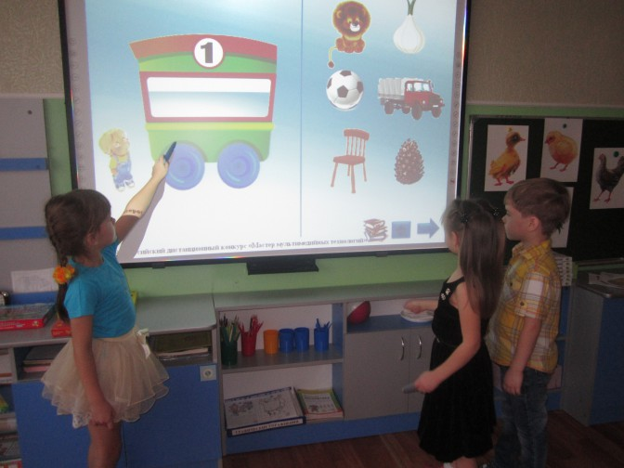
- игровые;
- проектные;
- проблемного обучения;
- с использованием информационно-коммуникационных средств;
- сотрудничества и групповой деятельности;
- личностно-ориентированные и пр.
Информационно-коммуникационные технологии
Информационно-коммуникационные технологии (ИКТ) дошкольного образования представляют собой комплекс учебно-методических материалов, основанный на применении технических средств и программного обеспечения в воспитании детей и направленный на совершенствование педагогической деятельности работников дошкольных учреждений.
ИКТ предусматривают использование в педагогическом процессе обучающих видеофильмов, аудиозаписей, мультимедийных презентаций, электронных пособий и т. п.
Помимо компьютерной техники и устройств вывода (мультимедийные проекторы, экраны), широко используются интерактивные доски, работа с которыми предусматривает не пассивное восприятие информации, а динамичное взаимодействие.
В зависимости от цели использования технических средств выделяют следующие типы внедрения ИКТ в образовательный процесс:
- способ ретрансляции нового знания;
- инструмент познания себя и творческого развития ребенка;
- объект изучения;
- средство автоматизированного контроля результатов и последующей коррекции обучения.
Использование информационных средств и электронных учебных комплексов имеет ряд преимуществ:
- интегрирует аудиовизуальную информацию, развивает мыслеобразное восприятие ребенка;
- дает возможность моделировать неожиданные ситуации, нехарактерные для повседневной жизни;
- активизирует внимание детей посредством иллюстративного материала;
- в развлекательной форме развивает навыки владения компьютером и мультимедийными приложениями в раннем возрасте.
Технология проблемного обучения
Технология проблемного обучения — совокупность приемов и методов, которые обеспечивают формирование самостоятельной познавательной деятельности ребенка и развитие творческого мышления посредством преодоления умственного затруднения, вызванного дефицитом знаний. Целью такого метода является овладение общими принципами самостоятельного обучения.
Специфика технологии заключается в том, что педагог только определяет задачу, а затем предоставляет дошкольникам возможность на основе ранее усвоенных знаний и приобретенных навыков находить способы решения. Для вовлечения дошкольников в познавательную деятельность проблемная ситуация должна соответствовать доступному уровню сложности и быть реализована в увлекательной форме.
Решение проблемной задачи выполняется под руководством воспитателя по следующему алгоритму:
- Осознание заложенного в задании противоречия.
- Формирование гипотезы его разрешения.
- Совместный поиск подтверждения гипотезы.
- Формулировка вывода, уточняющего причинно-следственные связи и расширяющего знания о предмете.
Описанный алгоритм предполагает достаточный уровень развития аналитического мышления, ввиду чего проблемные технологии целесообразно применять в группах старшего дошкольного возраста.
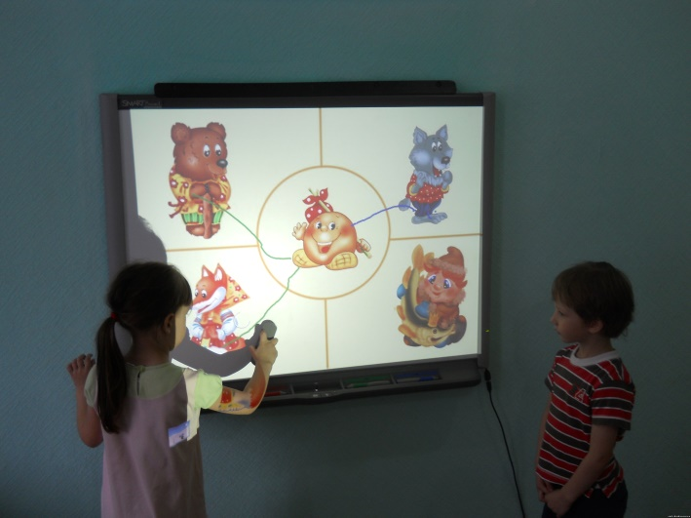
Проектные технологии
Под проектной технологией понимается методика обучения, которая обеспечивает последовательное выполнение детьми образовательного, исследовательского либо творческого задания, направленного на создание проекта.
Этот метод основывается на индивидуальных интересах и повышает самостоятельную активность воспитанников детского сада. Приобретаемые в ходе подготовки проекта знания становятся частью их личного опыта.
Отличительной чертой рассматриваемой деятельности для дошкольных учреждений является специфический характер сотрудничества, при котором дети, педагоги и родители принимают участие в подготовке материалов. Это обусловлено тем, что ребенок не осознает противоречий в окружающем мире, в результате возникает потребность активного вовлечения взрослого для формулировки проблемы, определения замысла и постановки цели.
В зависимости от вида реализуемой деятельности обучающие проекты делятся на:
- игровые (предполагают исполнение детьми распределенных ролей в вымышленных ситуациях);
- творческие (нацелены на раскрытие созидательного потенциала, предусматривают создание праздника, выставки рисунков, любимых игрушек и т. д.);
- практико-ориентированные (направлены на результат и связаны с формированием социальных ценностей ребенка: посадка и уход за растением, создание генеалогического древа, рассказ о своей будущей профессии);
- познавательные (сбор информации о каком-то объекте действительности, моделирование процесса).
Проект всегда ограничен по времени, однако полученные знания используются и после его завершения. С этой целью материалы могут быть собраны в интерактивную папку (лэпбук). Она представляет собой мини-книжку с конвертами, кармашками и раскрывающимися окошками. В ней аккумулируется материал по теме: выполненные задания, результаты наблюдений, фотографии и пр. Создание интерактивной папки способствует систематизации новых знаний в занимательной форме, а также в дальнейшем позволит быстро их вспомнить.
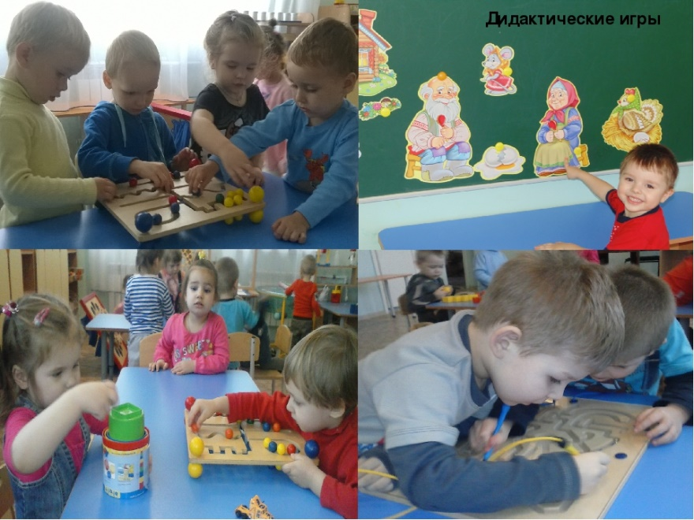
Технология игрового обучения
Игровая технология представляет собой способ организации обучения в форме различных педагогических игр, предполагает моделирование ситуаций, создание сюжета и персонажей, а также поиск необходимых действий для выполнения задания в соответствии с установленными правилами.
Основным субъектом игрового процесса является ребенок: им осуществляется действие и на него же направлен конечный результат. Вместе с тем педагогические игры организуются по инициативе и под контролем воспитателя. Им осуществляется выбор и подготовка материала, вовлечение детей, управление ходом самой игры и подведение итогов.
Обучающий процесс осуществляется в рамках заданной последовательности:
- Постановка дидактической цели в форме задания.
- Определение правил и условий, установка границ допустимых действий.
- Обучение посредством выполнения задания.
- Достижение цели, связанное с игровым результатом.
Использование игрового материала в воспитании дошкольников имеет ряд преимуществ:
- повышает эффективность освоения знаний;
- развивает память, внимание, творческое мышление;
- учит отличать и обобщать предметы по характерным признакам;
- отделять вымысел от реальности;
- развивает быстроту реакции и смекалку.
Сфера применения игровых технологий в работе ДОУ практически безгранична, так как игра — основной вид активности ребенка. Действуя в игровой ситуации, дошкольники (в том числе дети коррекционных групп) эффективнее усваивают материал любой сложности. Так, например, использование словесных, настольных и подвижных игр с текстами на занятиях по развитию речи позволяет обогатить словарный запас ребенка и способствует повышению его речевой активности.
Технологии исследовательской деятельности
Организация образовательных исследований в детском саду широко используется с целью формирования у воспитанников основных компетенций. В ходе самостоятельного поиска дети учатся определять проблему и подбирать доступные средства для ее успешного разрешения.
Использование инновационных технологий в детском саду исследовательского типа осуществляется через:
- Постановку проблемных задач, соответствующих зонам ближайшего роста дошкольников. Главное организационное условие — сформированность базиса знаний и умений, которые используются для разрешения проблемы.
- Организацию опытов, наблюдений с систематической фиксацией и анализом результатов.
- Погружение «‎внутрь» привычных вещей и событий.
- Звукоподражание, моделирование.
- Тематическое творческое чтение, организация дидактических игр.
- Выполнение трудовых поручений в группе, на участке, дома.
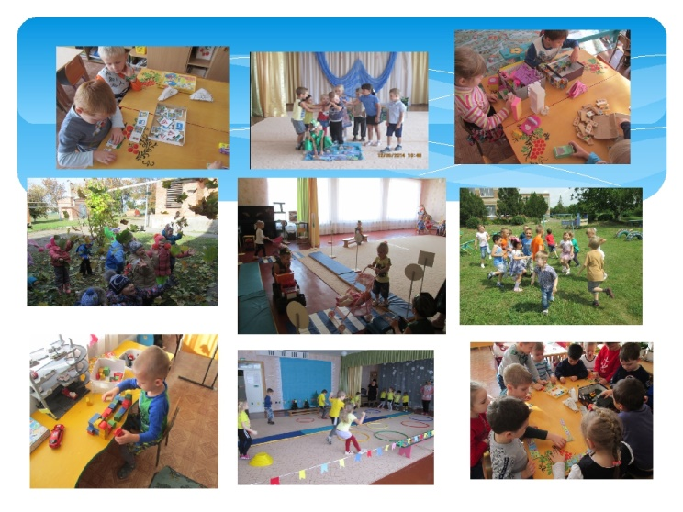
‎Личностно-ориентированные технологии
Данный тип педагогических инноваций базируется на полном переосмыслении образовательного комплекса. Его центром становится личность ребенка, а возможности для развития индивидуальности во многом определяются особенностями групповой среды. Личностно-ориентированный подход четко выражен во многих программных разработках («Детство», «От рождения до школы», «Радуга», «Из детства в отрочество»), при этом дополнительно выделяются:
- Гуманно-личностные инновационные технологии в ДОУ с детьми, которые призваны оказать целевую помощь воспитанникам с ограниченными возможностями здоровья, нестабильной психикой или нормально развивающимся дошкольникам в период адаптации, при чрезмерной эмоциональной нагрузке.
- Технологии сотрудничества, основанные на идее равенства всех участников образовательных отношений.
Игровые технологии
Игра — основа современного дошкольного образования. Во время игровой активности можно реализовать широкий круг образовательных задач с соблюдением принципов и ориентиров ФГОС, и данный момент является принципиально важным. Педагоги вправе выбирать игровой материал с учетом программных требований, адаптировать его под возрастные, индивидуальные, ситуативные интересы детского коллектива.
Немаловажно, что использование игровых инновационных технологий в ДОУ при грамотном подходе обеспечивает возможность простого внедрения других новаций:
Проектной, исследовательской, поисковой дидактической работы.
Личностно-ориентированной коммуникации.
Творческого экспериментирования.
Технологию ТРИЗ, эффективность которой обусловлена наличием выраженного игрового компонента.
Главной особенностью инновационных технологий в ДОУ является их изменчивый характер, открывающий качественно новые возможности для педагогического поиска. Например, в отдельных детских садах нашей страны выделяют технологию культурно-досуговой работы. Ее идея основана на том, что родители воспитанников выступают не только в роли участников, но и непосредственных организаторов, идейных вдохновителей, в частности через учреждение тематических детско-родительских клубов. Еще один удачный кейс, который стал популярным за последние годы, — составление портфолио дошкольника. Это своеобразная копилка личных достижений, которая позволяет сформировать адекватное представление дошкольника о своих достижениях, сильных сторонах и зоне роста, как следствие — гарантирует адекватную самооценку и высокий уровень мотивации к обучению.
Повышенного внимания требует тематический контроль использование инновационных технологий в ДОУ, в основе которого лежит анализ образовательного комплекса на предмет условий для целостного, разнообразного взаимодействия воспитателей, дошкольников и их родителей. Посредством анкетирования педагогического состава, заполнения диагностических карт, проверок планов инновационной деятельности и оценочных карточек предметно-пространственной среды можно выявить наличие у представителей трудового коллектива компетенций, необходимых для внедрения новаций, соответствие реалий учебно-воспитательного процесса требованиям нового времени и ожиданиям потребителей образовательных услуг, отношение родителей к реализуемым изменениям. Систематический контроль позволяет не только выявить существующие проблемы, но и наметить перспективы организационно-управленческой и педагогической работы по направлению.
Использование инновационных технологий в детском саду требует серьезных интеллектуальных, материально-технических, временных затрат. Первоочередная цель управленческого состава детского сада — обеспечить коллектив всем необходимым в информационно-методической, диагностико-прогностической и технической сферах. В противном случае качественный переход детского сада в сферу новаций не представляется возможным.

Список литературы
- https://viafuture.ru/katalog-idej/innovatsionnye-tehnologii-v-dou-v-rabote-vospitatelej
- https://www.resobr.ru/article/63311-qqq-18-m5-innovatsionnye-tehnologii-v-dou

